vks…e~
^izKkp{kq n.Mh Lokeh fojtkuUn ljLorh th dh iq.; frfFk ij mUgsa ueu*
&eueksgu dqekj vk;Z] nsgjknwuA

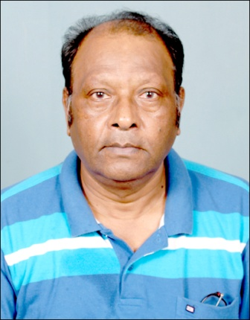
vkt vkf”ou ekl ds d`’.k i{k dh =;ksn”khA vkt ds gh fnu fodzeh lEor~ 1925 esa Lokeh th dk nsgikr gqvk FkkA ml fnu vaxzsth frfFk 14 flrEcj] 1868 FkhA Lokeh fojtkuUn th dk egRo bl dkj.k vf/kd gks tkrk gS fd og egf’kZ n;kuUn ds fo|k xq: Fks vkSj mUgksaus gh _f’k n;kuUn th dks ns”k ls vU/kfo”okl nwj dj _f’k ok osn ijEijk iquLFkkZfir djus dh izsj.kk dh FkhA
eueksgu dqekj vk;Z
a&eueksgu dqekj vk;Z
Ikrk% 196 pqD[kwokyk&2
nsgjknwu&248001
Qksu%09412985121

$A G ¥ ª « ³ ¶ · ¸ » ¾ Ì Ù á â ä ã í ô ö ÷ ù Ÿ ˜ Å

